Паспорт навчального закладу
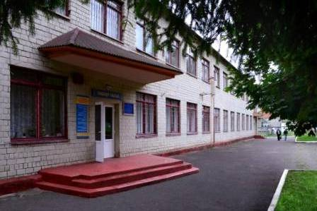Повна назва: Державний професійно-технічний навчальний заклад «Чернівецький професійний ліцей сфери послуг»
Тип навчального закладу:Професійно-технічний навчальний заклад
Форма власності:державна
Директор: Цимбал Орися Василівна
Поштова адреса: 58023, вул. Руська, 228Б, м. Чернівці
Телефон: (0372) 54-57-12,
E-mail адреса: ptu13@ukr.net
Web-сторінка: http://www.ptu13.cv.ua/
Кількість учнів:445
Кількість груп: 15
Кількість кабінетів:17
Кількість педагогів:22 – викладачів, 30 – майстрів виробничого навчання
Кількість педагогів, які мають сертифікат про проходження навчання за методикою розвитку життєвих навичок і викладають:
курс «Захисти себе від ВІЛ» у 9-11 класах: 4
Кількість учнів, які навчаються за тренінговою формою:
курс «Захисти себе від ВІЛ» у 9-11 класах:308
Наявність тренінгового кабінету:відсутній

